1. [Đề thi Toán 9 Học kỳ 1 năm học 2017-2018, Đống Đa, Hà Nội]][9D1B3]

Rút gọn biểu thức 

**Lời giải.**

Ta có

1. [Đề thi Toán 9 Học kỳ 1 năm học 2017-2018, Đống Đa, Hà Nội]][9H1B2]

Tính giá trị của biểu thức 

**Lời giải.**

Ta có



1. [Đề thi Toán 9 Học kỳ 1 năm học 2017-2018, Đống Đa, Hà Nội]][9D1B8]

a). Cho biểu thức  với ,. Tìm  để .

b). Rút gọn biểu thức  với ,.

c). Tìm giá trị lớn nhất của biểu thức .

**Lời giải.**

a). 

b). Ta có











c). Ta có , dấu bằng xảy ra khi . Do đóVậy , đạt được khi .

1. [Đề thi Toán 9 Học kỳ 1 năm học 2017-2018, Đống Đa, Hà Nội]][9D2B3]

Cho hàm số bậc nhất  có đồ thị là đường thẳng .

a). Vẽ đồ thị hàm số khi .

b). Tìm  để đường thẳng  và hai đường thẳng  và  đồng quy?

c). Gọi  và  là hai giao điểm của  với lần lượt trục , . Tìm  để diện tích tam giác  bằng  (đơn vị diện tích).

**Lời giải.**

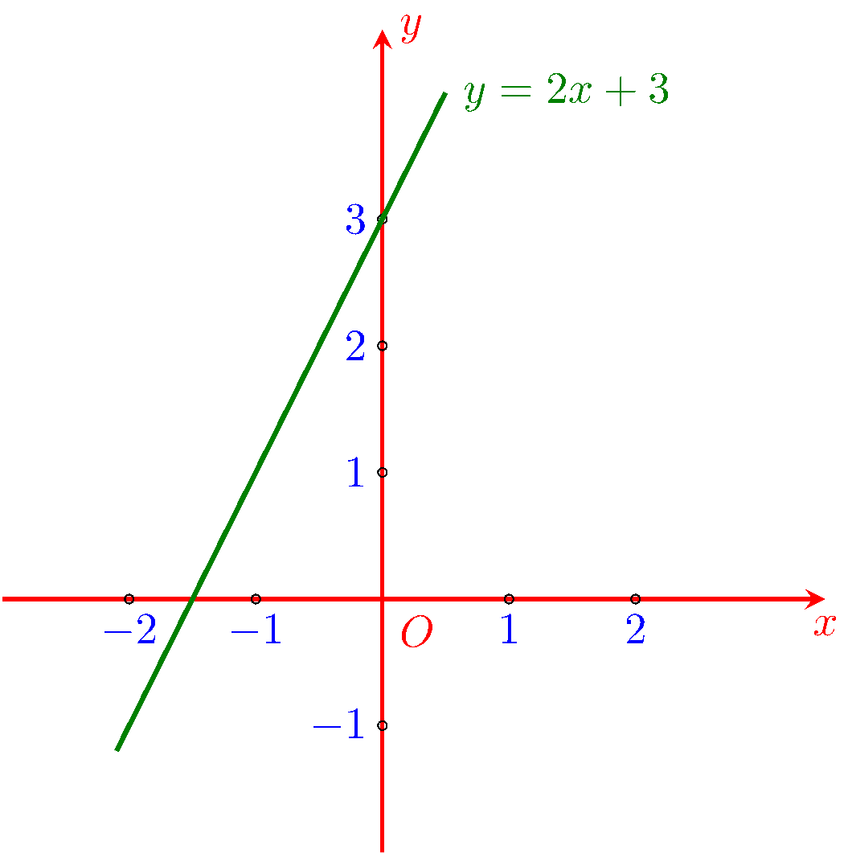

a). Khi  thì hàm số có dạng .

b). Tọa độ giao điểm  của hai đường thẳng  và  là nghiệm của hệ Suy ra . Do đó để đường thẳng  và hai đường thẳng  và  đồng quy thì đường thẳng  phải đi qua , tức là 

c). Điều kiện để  cắt hai trục ,  là .

Giao điểm của  với ,  lần lượt là  và . Vì tam giác  vuông tại  nên diện tích tam giác  làDo đó để diện tích tam giác  bằng  (đơn vị diện tích) thìVậy .

1. [Đề thi Toán 9 Học kỳ 1 năm học 2017-2018, Đống Đa, Hà Nội]][9H2B6]

Cho nửa đường tròn  đường kính , vẽ hai tiếp tuyến ,  với nửa đường tròn. Trên tia  lấy điểm  ( khác , ); trên nửa đường tròn lấy điểm  sao cho , đường thẳng  cắt tia  tại .

a). Chứng minh  là tiếp tuyến của đường tròn ;

b). Chứng minh tam giác  là tam giác vuông;

c). Chứng minh ;

d). Tìm vị trí của điểm  trên tia  sao cho .

**Lời giải.**

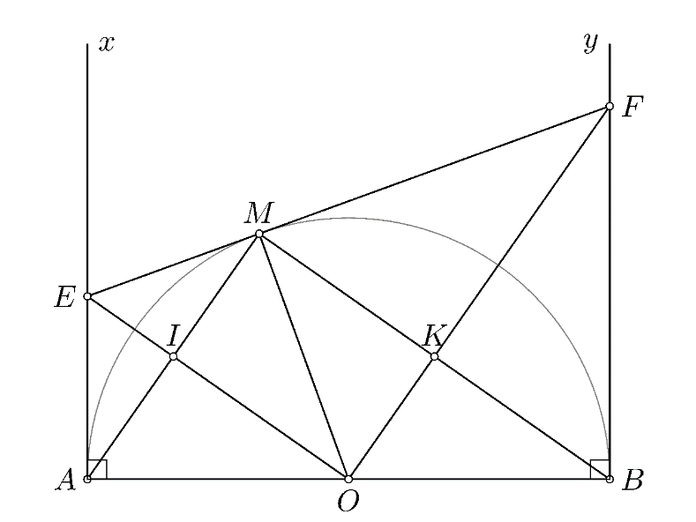

a). Xét  và  cóTừ đó suy ra . Do đó  là tiếp tuyến của nửa đường tròn .

b). Vì  và  là hai tiếp tuyến của  nên  là tia phân giác của . Do đó .

Tương tự . Do đóDo đó tam giác  vuông tại .

c). Gọi  là giao điểm của  và ;  là giao điểm của  và . Khi đó  và .

Áp dụng hệ thức lượng trong tam giác vuông  và  (vuông tại ) ta có

AMOE+BMOF=2MEMO+2MFMO=2MO\left(ME+MF\right)=ABEF.

Vậy .

d). Xét  và  có , (cùng phụ với ), suy ra  (g.g). Do đóSuy ra . Do đóVậy  nằm trên tia  sao cho  thì .

1. [Đề thi Toán 9 Học kỳ 1 năm học 2017-2018, Đống Đa, Hà Nội]][9D4K7]

Giải phương trình 

**Lời giải.**

Điều kiện .

Ta có





+=\left(2x-3\right)\left(x+1\right)\\

\left[2x-3=0,\\ +-x-1=0.

\right.2x-3=0x=2 +-x-1=0+=x+1. 

Với  thì  và , mà  nên , do đó phương trình  vô nghiệm.

Vậy phương trình đã cho có nghiệm duy nhất .

**BẢNG ĐÁP ÁN.**

|  |  |  |  |  |  |  |  |  |  |
| --- | --- | --- | --- | --- | --- | --- | --- | --- | --- |
|  |  |  |  |  |  |  |  |  |  |